2017年10月30日 星期一 晴 10～19℃

益阳大通湖200MWp渔光互补发电项目

一期100MWp渔光互补发电项目情况说明：

* 4区支架调整8人组件安装4人；
* 26区立柱焊接4人；
* 29区打桩，桩机1台，挖机1台，测量3人；
* 51区组件安装6人；
* 52区桥架安装2人，汇流箱1X4电缆安装2人.

照片如下：

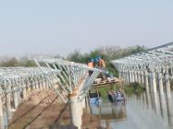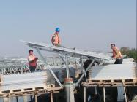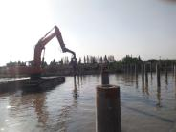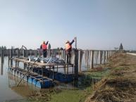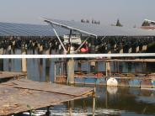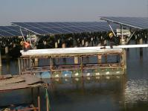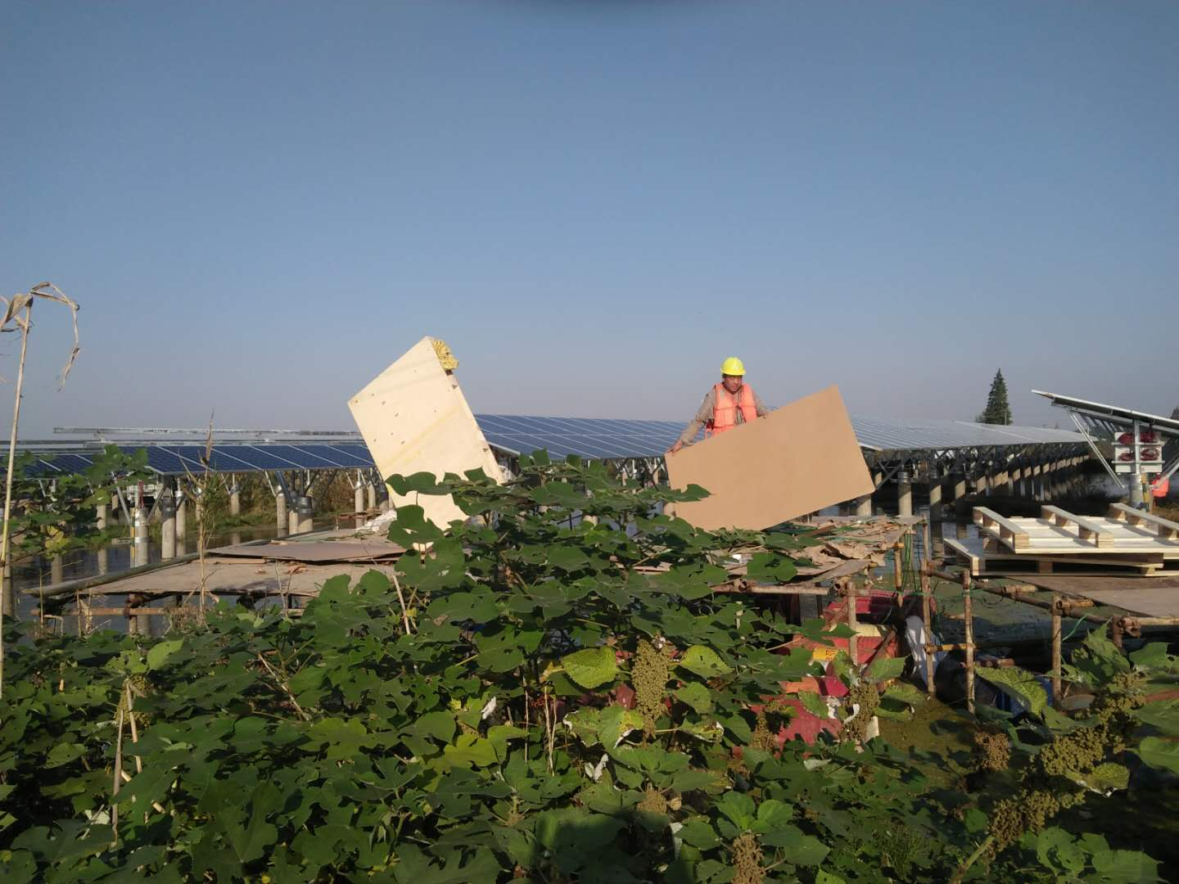

二期100MWp渔光互补发电项目情况说明：

* 59区安装组件10人；
* 2区支架安装8人；
* 4区组件安装16人；
* 11区16区立柱补焊，支架整改17人；
* 18区基础管桩打桩，钩机1台，桩机1台，测量3人；
* 21区支架安装19人，立柱补焊4人；

照片如下：

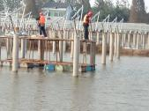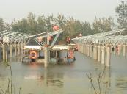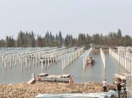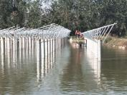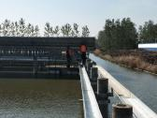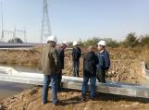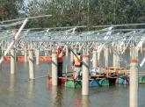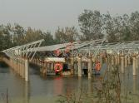

现场人员：刘忠杰、贾玉成、董军旗